107學年度 網溪國小 代間教育-祖孫合奏演出
※網溪國小弦樂團與永和區樂齡學習中心的千歲樂團，以弦樂合奏進行代間教育，除了增進祖孫代間情意、相互學習外，以悠揚琴聲帶來一場美好的音樂饗宴
108.04.24校慶祖孫弦樂合奏1
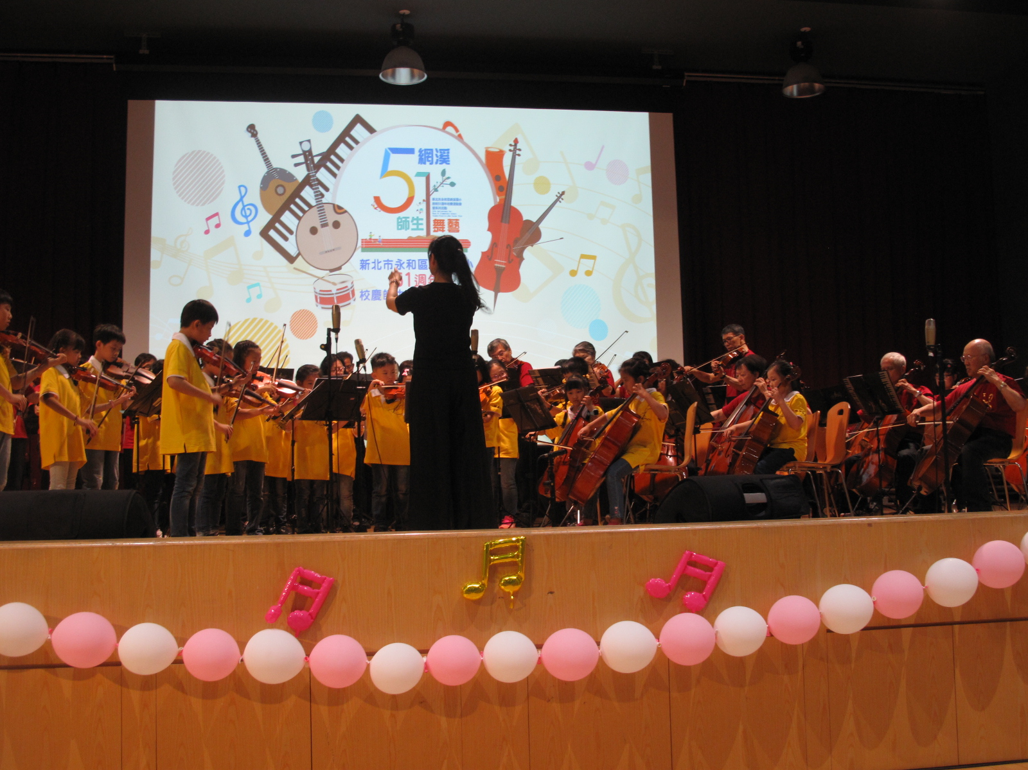
108.04.24校慶祖孫弦樂合奏2 | 108.04.24校慶祖孫弦樂合奏3
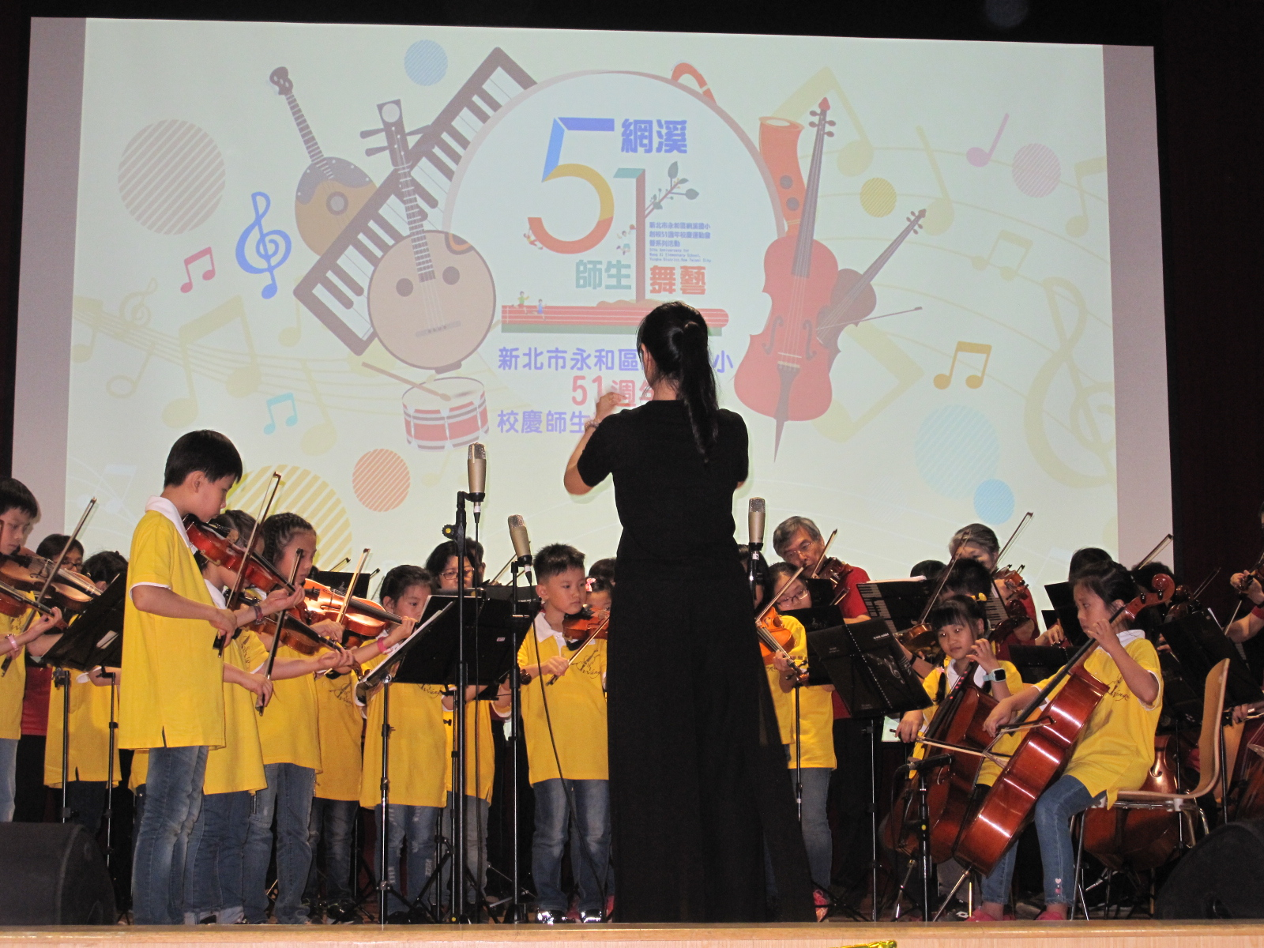 | 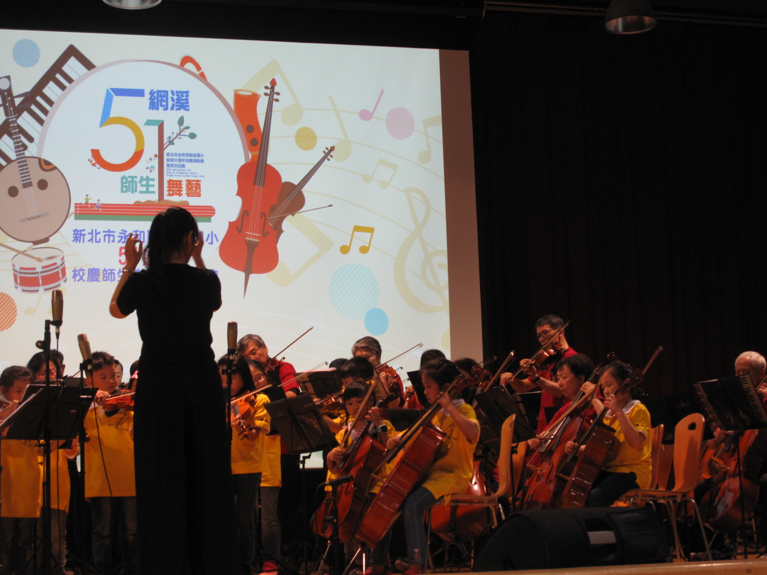
107.12.13至汐止翠柏新村以悠揚琴聲為院中長者帶來一場美好的音樂饗宴
